西藏自治区双湖县统计局2023年度部门决算公开报告

目 录
第一部分 基本情况
一、部门（单位）职责
二、机构设置
第二部分 2023年度部门决算公开表
第三部分 2023年度部门决算情况说明
一、收入支出总体情况说明
二、收入决算情况说明
三、支出决算情况说明
四、财政拨款收入支出决算情况说明
五、一般公共预算财政拨款支出决算情况说明
六、一般公共预算财政拨款基本支出决算情况说明
七、政府性基金预算财政拨款支出决算情况说明
八、国有资本经营预算财政拨款支出决算情况说明
九、预算绩效情况说明
十、其他重要事项情况说明
第四部分 名词解释

第一部分 基本情况

一、部门（单位）职责
（一）承担组织领导、协调和指导全县统计工作，确保统计数据真实、准确、及时。贯彻执行国家统计法律法规和规划，组织起草统计规范性文件。
（二）建立健全国民经济核算体系。组织实施全县国民经济核算制度和投入产出调查，核算全县生产总值。
（三）组织开展普查。牵头组织人口、经济和农业等重大国情国力、县情县力普查和大型调查。汇总、整理和提供有关县情县力方面的统计数据。
（四）组织实施统计调查制度。组织实施全县第一、二、三产业以及能源、环境、投资、科技、社会、人口、劳动和就业、消费等统计调查。
（五）执行国家统计标准。依法审批统计调查项目。指导专业统计基础工作、统计基层业务基础建设。
（六）统一核定、管理、公布全县性基本统计资料，定期发布全县国民经济和社会发展情况的统计信息，组织建立统计信息共享制度和发布制度。
（七）负责统计分析、统计预测和统计监督。对国民经济、社会发展、科技进步和资源环境等情况进行统计分析、统计预测和统计监督，向县委、县政府及有关部门提供统计信息和咨询建议。开展社会经济发展综合评价和民生民意调查工作。

第二部分 2023年度部门决算公开报表

一、收入支出决算公开表
二、收入决算公开表
三、支出决算公开表
四、财政拨款收入支出决算公开表
五、一般公共预算财政拨款收入支出决算公开表
六、一般公共预算财政拨款基本支出决算公开表
七、政府性基金预算财政拨款收入支出决算公开表
八、国有资本经营预算财政拨款收入支出决算公开表
九、财政拨款“三公”经费支出决算公开表
以上报表见附件1。
第三部分 2023年度部门决算情况说明

一、收入支出总体情况说明
2023年度收入总计221.97万元，支出总计221.97万元，与2022年度相比，收、支总计各增加35.14万元,增长18.81%。主要变动原因是本年项目预算增加。

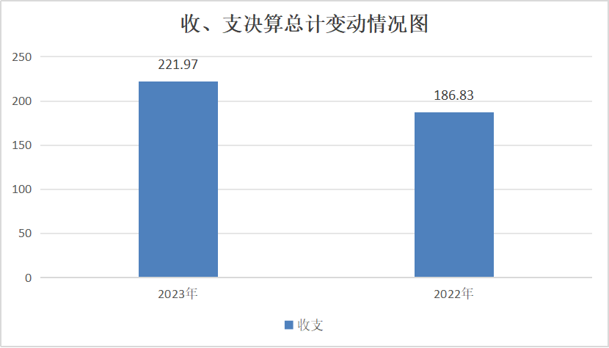

（一）收入总计主要构成。

本年收入188.41万元。其中：一般公共预算财政拨款收入188.41万元,占100%。
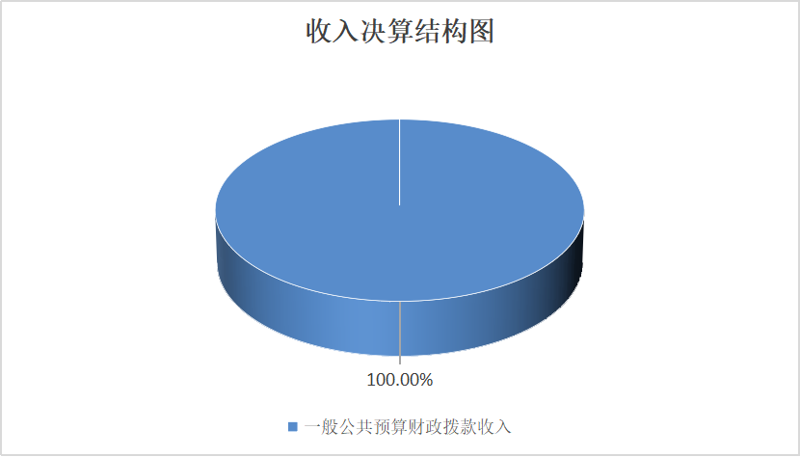

年初结转结余33.56万元，主要是其他政府办公厅(室)及相关机构事务支出等项目的经费结转。
（二）支出总计主要构成。
本年支出221.97万元。其中：基本支出186.32万元,占83.94%;项目支出35.65万元,占16.06%。

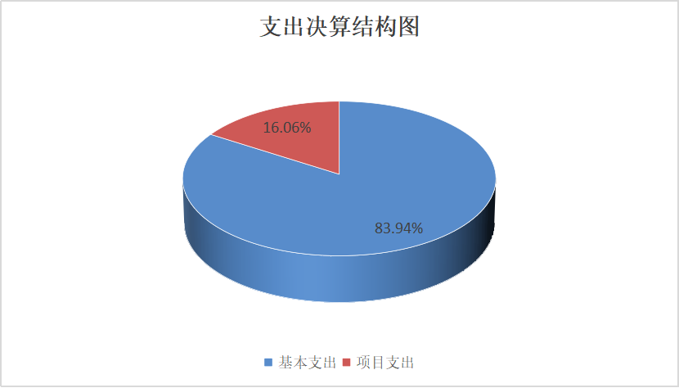

二、收入决算情况说明
本年收入188.41万元，其中：其中：一般公共预算财政拨款收入188.41万元,占100%。
三、支出决算情况说明

本年支出221.97万元，其中：基本支出186.32万元,占83.94%;项目支出35.65万元,占16.06%。
四、财政拨款收入支出决算总体情况说明
2023年度财政拨款收入188.41万元，支出221.97万元。与2022年度相比，财政拨款收入11.17万元,增长6.3%。主要变动原因是。支出增加44.72万元，增长25.23%，主要是全国第四次经济普查经费等项目的增加。
财政拨款年初结转结余33.56万元，主要是全国第四次经济普查经费等项目的增加。
- 一般公共预算财政拨款支出决算情况说明
（一）一般公共预算财政拨款支出决算总体情况
2023年度一般公共预算财政拨款支出221.97万元，占本年支出合计的100%。与2022年度相比，一般公共预算财政拨款支出增加44.73万元,增长25.24%。主要变动原因是全国第四次经济普查经费等项目的增加。
（二）一般公共预算财政拨款支出决算结构情况。
2023年度一般公共预算财政拨款支出221.97万元，主要用于以下方面:一般公共服务支出(类)176.14万元,占79.35%;社会保障和就业支出(类)18.55万元,占8.36%;卫生健康支出(类)13.32万元,占6%;住房保障支出(类)13.96万元,占6.29%。
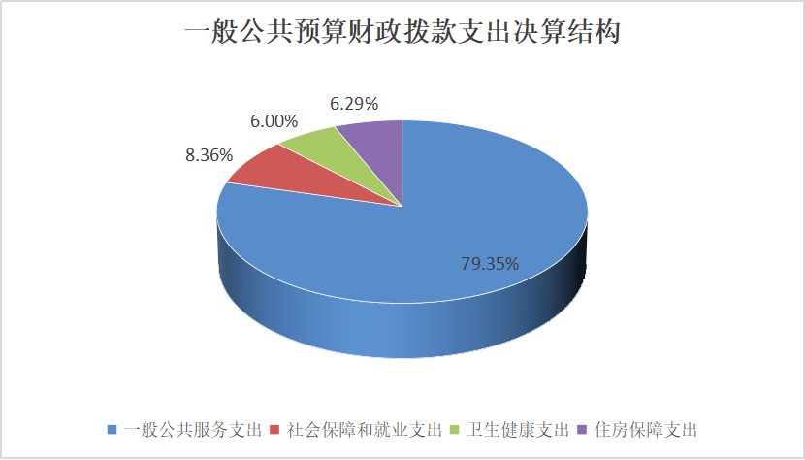

（三）一般公共预算财政拨款支出决算具体情况。
2023年度一般公共预算支出决算数为221.97万元，完成预算100%。其中：
1.一般公共服务支出(类)政府办公厅(室)及相关机构事务(款)其他政府办公厅(室)及相关机构事务支出(项)：支出决算为0.47万元,完成预算100%。决算数等于预算数。
2.一般公共服务支出(类)统计信息事务(款)行政运行(项)：支出决算为149.23万元,完成预算99.99%。决算数小于预算数的主要原因是。
3.一般公共服务支出(类)统计信息事务(款)专项普查活动(项)：支出决算为0.71万元,完成预算100%。决算数等于预算数。
4.一般公共服务支出(类)统计信息事务(款)其他统计信息事务支出(项)：支出决算为23.58万元,完成预算100%。决算数等于预算数。
5.一般公共服务支出(类)群众团体事务(款)工会事务(项)：支出决算为2.15万元,完成预算100%。决算数等于预算数。
6.社会保障和就业支出(类)行政事业单位养老支出(款)机关事业单位基本养老保险缴费支出(项)：支出决算为17.67万元,完成预算100%。决算数等于预算数。
7.社会保障和就业支出(类)财政对其他社会保险基金的补助(款)其他财政对社会保险基金的补助(项)：支出决算为0.88万元,完成预算100%。决算数等于预算数。
8.卫生健康支出(类)行政事业单位医疗(款)公务员医疗补助(项)：支出决算为2.93万元,完成预算100%。决算数等于预算数。
9.卫生健康支出(类)财政对基本医疗保险基金的补助(款)财政对职工基本医疗保险基金的补助(项)：支出决算为10.39万元,完成预算100%。决算数等于预算数。
10.住房保障支出(类)住房改革支出(款)住房公积金(项)：支出决算为13.96万元,完成预算100%。决算数等于预算数。
1.一般公共服务（类）人大事务（款）行政运行（项）。
2023年度一般公共预算财政拨款基本支出186.32万元，其中：
人员经费176.67万元，主要包括：基本工资、津贴补贴、奖金、伙食补助费、机关事业单位基本养老保险缴费、职工基本医疗保险缴费、公务员医疗补助缴费、其他社会保障缴费、住房公积金、其他工资福利支出、生活补助、医疗费补助等。
公用经费9.65万元，主要包括：办公费、印刷费、差旅费、维修（护）费、会议费、培训费、工会经费、公务用车运行维护费、其他商品和服务支出等。
六、一般公共预算财政拨款基本支出决算情况说明
2023年度一般公共预算财政拨款基本支出186.32万元，其中：
人员经费176.67万元，主要包括：基本工资、津贴补贴、奖金、伙食补助费、机关事业单位基本养老保险缴费、职工基本医疗保险缴费、公务员医疗补助缴费、其他社会保障缴费、住房公积金、其他工资福利支出、生活补助、医疗费补助等。
公用经费9.65万元，主要包括：办公费、印刷费、差旅费、维修（护）费、会议费、培训费、工会经费、公务用车运行维护费、其他商品和服务支出等。
七、政府性基金预算财政拨款支出决算情况说明
本单位无政府性基金预算财政拨款支出。
八、国有资本经营预算财政拨款支出决算情况说明
本单位无国有资本经营预算财政拨款支出。
九、财政拨款“三公”经费支出决算情况说明
（一）财政拨款“三公”经费支出决算总体情况说明。
2023年度财政拨款“三公”经费支出预算为2.00万元，支出决算为0.00万元，完成预算的0%，较上年度无变动。
十、其他重要事项情况说明
2023年度西藏自治区双湖县统计局机关运行经费支出9.65万元。
第四部分 名词解释

财政拨款收入：指同级政府财政部门当年拨付的各类财政拨款。
二、上级补助收入：指事业单位从主管部门和上级单位取得的非财政补助收入。
三、事业收入：指事业单位开展专业业务活动及辅助活动取得的收入。
四、经营收入：指事业单位在专业业务活动及其辅助活动之外开展非独立核算经营活动取得的收入。
五、附属单位上缴收入：指事业单位取得附属独立核算单位根据有关规定上缴的收入。
六、其他收入：指除上述“财政拨款收入”“事业收入”“上级补助收入”“经营收入”“附属单位上缴收入”等以外的收入。
七、使用非财政拨款结余：指事业单位在当年的“财政拨款收入”“事业收入”“经营收入”“其他收入”等不足以安排当年支出的情况下，使用非同级财政拨款结余资金弥补本年度收支缺口。
八、年初结转和结余：指以前年度尚未完成、结转到本年按有关规定继续使用的资金，或项目已完成等产生的结余资金。
九、结余分配：指事业单位缴纳企业所得税以及从非财政拨款结余或经营结余中提取各类结余的情况。
十、年末结转和结余：指本年度或以前年度预算安排、因客观条件发生变化无法按原计划实施，需要延迟到以后年度按有关规定继续使用的资金（不包括事业单位非财政拨款结余和专用结余）。
十一、基本支出：指为保障机构正常运转、完成日常工作任务而发生的人员支出和公用支出。
十二、项目支出：指在基本支出之外为完成特定行政任务和事业发展目标所发生的支出。
十三、经营支出：指事业单位在专业业务活动及其辅助活动之外开展非独立核算经营活动发生的支出。
十四、“三公”经费：纳入本级财政预决算管理的“三公”经费，是指用一般公共预算财政财政拨款、政府性基金预算财政拨款及国有资本经营预算财政拨款安排的因公出国（境）费、公务用车购置及运行维护费和公务接待费。其中，因公出国（境）费反映单位公务出国（境）的国际旅费、国外城市间交通费、住宿费、伙食费、培训费、公杂费等支出；公务用车购置及运行维护费反映单位公务用车车辆购置支出（含车辆购置税、牌照费）及燃料费、维修费、过路过桥费、保险费、安全奖励费用等支出；公务接待费反映单位按规定开支的各类公务接待（含外宾接待）费用。
十五、机关运行经费：为保障行政单位（含参照公务员法管理的事业单位）运行使用一般公共预算财政拨款安排的基本支出经费用于购买货物和服务的各项资金，包括办公及印刷费、邮电费、差旅费、会议费、福利费、日常维修费、专用材料及一般设备购置费、办公用房水电费、办公用房取暖费、办公用房物业管理费、公务用车运行维护费以及其他费用等。
（注：支出功能分类的名词解释，各部门（单位）根据实际支出情况填列，可参阅财政部印发的《2023年政府收支分类科目》）

